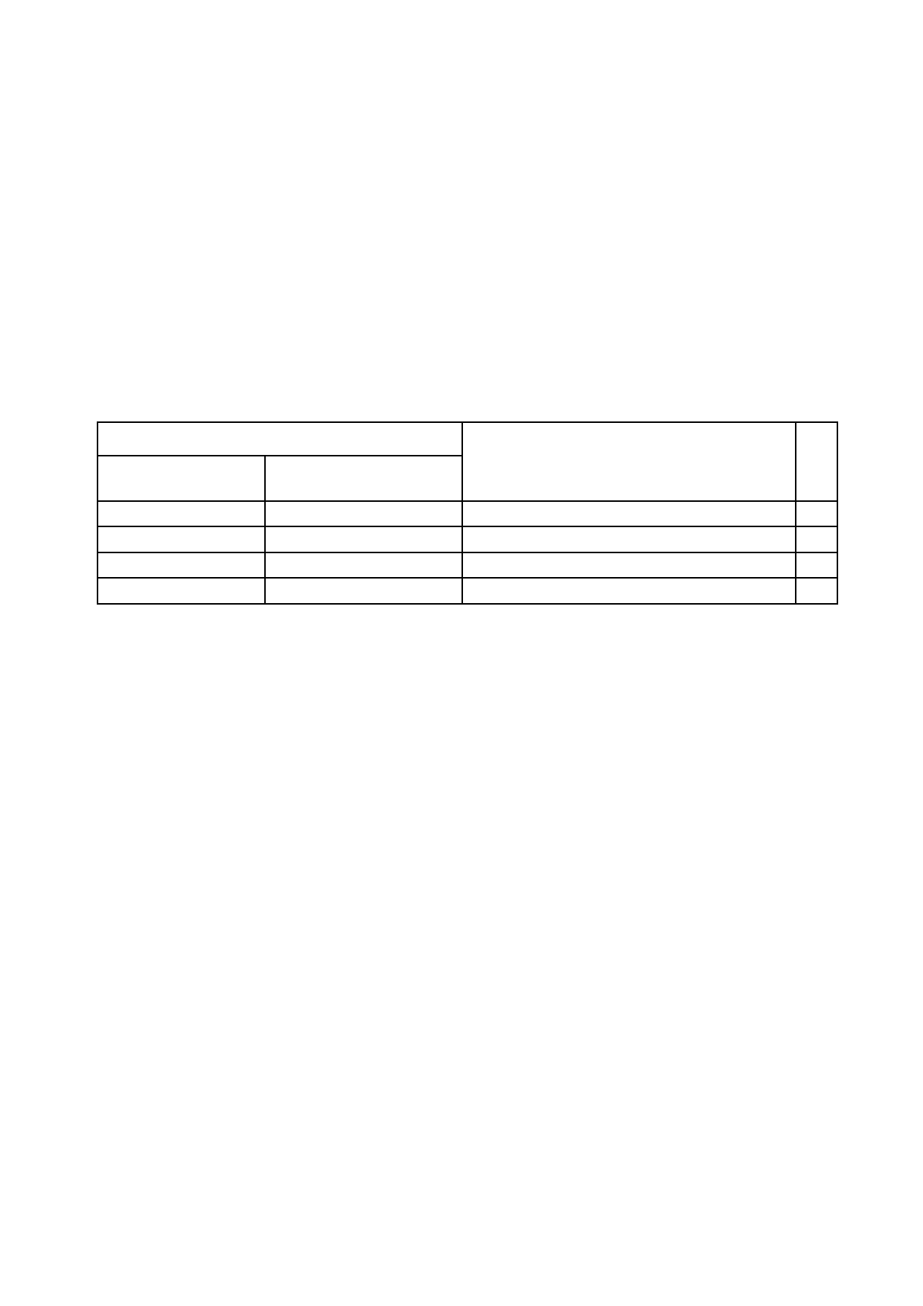)نواعتلا ىلع ةقفاوملا بلط جذومن(
سٌردتلل ًجراخلا نواعتلاو ةٌَّساردلا لوادجلا ةنجل سٌئر ةداعس
الله هملس
،،،دعبو هتاكربو الله ةمحرو مكٌلع ملاسلا
ةٌلاتلا عم نواعتلل ةٌلكلاب .................../مسق ةجاحب مكتداعس دٌفأ
ماعلا نم .........ًساردلا لصفلا للاخ كلذو ،مهؤامسأ
ـه143 /143 ًعماجلا
تاعاسلا ددع مسلاا م
ًلمع يرظن

دعب ةنجللا ةٌصوتب انتدافإو ،ةنجللا ىلع ضرعلاو ،مكتداعس علاطا لمأب
.ةبولطملا تادنتسملا لماك هقفربو ،ةعماجلا رٌدم ًلاعم ةقفاوم
،،،ملاسلاو ًتاٌحت غلاب اولبقتو

.............................ةٌلك دٌمع
.د

